***Творча майстерня***

***(тренінг для батьків)***

***Підготувала:***

Пр. психолог ЗДО №39

комбінованого типу

м. Херсон

Дейнеко Т.М.

***Мета:*** збагачення та розширення знань батьків про новітні технології ігрової та розвивальної діяльності дітей.

***Завдання:***

• ознайомити батьків з особливо­стями ігрової та розвивальної діяльності дітей середнього дошкільного віку;

• надати рекомендації щодо про­ведення ігрової та розвивальної діяльності дитини вдома;

• сприяти розширенню контактів між дошкільним навчальним закладом і бать­ками;

• поглиблювати пізнання батьків своєї дитини, її вчинків, думок, емоцій.

***Тривалість: 4*О** хв.

***Матеріали:*** аркуш білого паперу формату А4, ручки для кожного учас­ника, емоції, чарівна торбинка, предмети-подарунки, різнокольорові листя.

1. Вступ.

Батькам пропонується обрати лист кольору, який біль за все їм подобається, та написати очікування від тренінгу.

Вправа ***«Моя дитина***

Мета: вивчення емоційного сприйняття власної дитини.

Батьки пишуть ім’я власної дитини по вертикалі. Завдання у тому, щоб кожну букву імені дитини перетворити на її якість.

Обговорення.

Якості дитини ми з вами обговорили. Но не менш важливо відчувати емоційний стан дитини.

Вправа ***«Спілкування дітей і батьків в обличчях»***

Батькам пропонують відповідаючи на питання психолога, малювати одну з піктограм настрою.

http://festival.1september.ru/articles/549311/img1.gif

1. З яким обличчям більш за все ви спілкуєтесь з дитиною?
2. З яким обличчям більш за все спілкується з вами дитина?
3. Яким ви бажаєте бачити обличчя дитини під час спілкування з вами?
4. З яким обличчям зустрічає вас дитина після вашої роботи?
5. З яким обличчям ви реагуєте на забаганки дитини?
6. З яким обличчям ви реагуєте на прохання дитини: «щось для неї купити»?

Обговорення: батьки визначають яких піктограм більше? Чи співпадають піктограми на 1 та 2 питання чи є різниця на 3 та 4 питання

Висновок: дитина любить своїх батьків та потребує зворотного зв’язку, батьки ж не дивлячись на проблеми, що виникли на роботі та невдачі у особистісному житті повинні привносити в життя дитини якомога більше позитивних емоцій.

1. **Інформаційне повідомлення**

***Психолог.*** Сьогодні ми з вами зустрілися, щоб поговорити про одну з найважливіших по­треб дошкільнят — потребу гратися.

Гра — провідна діяльність дошкільнят. У грі формується вміння спілкуватися, постає по­треба регулювати власні бажання. Відбувається емоційно-вольовий розвиток особистості: набувається досвід долання труднощів, пережи­вання перемоги і поразок, що готує до поведінки у майбутніх реальних, уже серйозних життєвих ситуаціях. Бурхливо здійснюється й інтелекту­альний поступ: удосконалюється мовлення, увага, пам'ять, розвивається образне мислення, уява тощо. Тобто розвивається пізнавальна сфера дитини.

Сучасне інформаційне суспільство — період високих технологій, що потребує «всебічно розвинену, ***здатну до критичного мислення цілісну особистість***, патріота з активною позицією, інноватора, здатного змінювати навколишній світ та вчитися впродовж життя». На цьому акцентується увага у концепції «Нової української школи».

Ігрова діяльність з використанням технологій розвитку критичного мислення може стати основою для формування та розвитку критичного мислення дитини за умови відбору доцільних предметних методів та поєднання їх із інтерактивними технологіями навчання.

***Технологія розвитку критичного мислення (ТРКМ) – здібність дитини до***

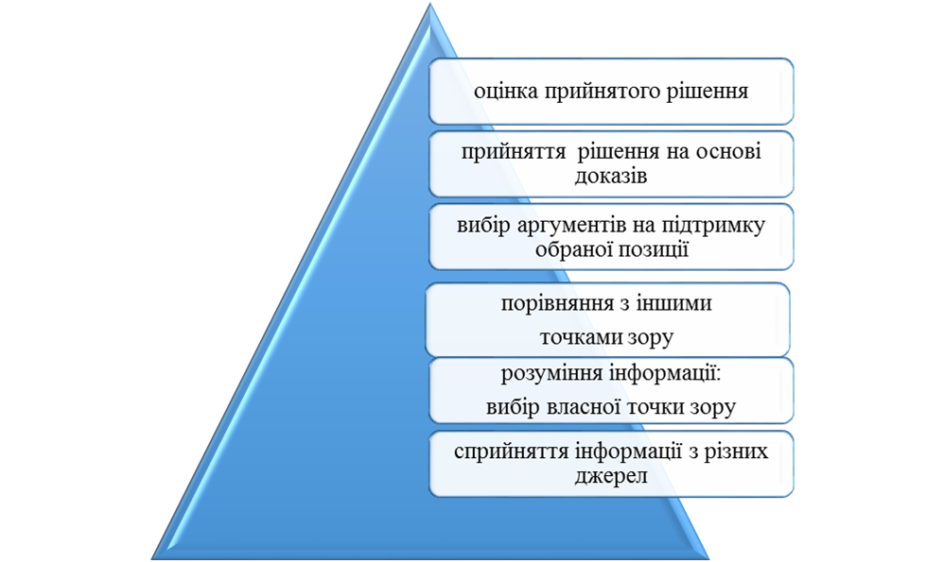

1. **Ігри, що сприяють розвитку критичного мислення у дітей дошкільного віку.**

Батькам пропонується погратися в такі ігри.

**Гра «*Торбинка з подарунками»***

***Мета:*** розвиток здатності дітей відтворю­вати в пам'яті образ предмета за його сло­весним описом; формування вміння виокрем­лювати суттєві ознаки предмета на підставі його тактильного сприйняття.

***Матеріали:*** чарівна торбинка, предмети-подарунки.

Кожен учасник гри обирає у чарівній тор­бинці подарунок, описує його.

Вправа ***«Третій зайвий»***

Психолог проговорює три слова – сова, ворона, лиса. Діти повинні подумки проаналізувати ці слова та визначити, що всі слова відносяться до живої природи, однак сова і ворона – птиці, а лиса – ні. Ото ж лиса –зайве слово.

Слова - приклади:

- молоко, сік, хліб - всі три слова означають їстівне. Але молоко та сік - п’ють, а хліб їдять.

- машина, лошадь, трамвай;

- шапка, платок, чоботи;

- роза, береза, ялинка.

Вправа ***«Яким, що буває»***

Мета: вчити дітей класифікувати предмети за формою, розміром, кольору, розвивати словниковий запас дітей.

* Що буває круглим, квадратним, високим?
* Що буває довгим? (коротким)
* Що буває широким (вузьким)?

Вправа «***Живе-неживе»***

Мета: ознайомити дітей з поняттям «живе» та «неживе».

Психолог пояснює, що всі живі предмети ми називаємо «Хто», а неживі «Що»

Наводить декілька прикладів. Потім діти грають в питання та відповіді. Можливо використовувати предметні картинки.

Що росте? Хто росте?

Що літає? Хто літає?

Що плаває? Хто плаває?

Що велике? Хто великий? Та ін.

1. Кінезіологічні вправи сприяють розвитку обох півкуль головного мозку, що допомагає дитині оволодівати додатковими навичками сприйняття інформації

**За допомогою кінезіологічних** вправ в організмі дитини відбуваються позитивні комплексно-структурні зміни.Під час систематичного виконання дихальних вправ: покращувалась ритміка дитячого організму, розвивався самоконтроль і довільність в поведінці; вправи для очей дозволяли розширити поле зору, поліпшити сприйняття(різноспрямовані рухи очей і мови розвивали міжпівкульну взаємодію, а відповідно і інтелект); вправи на розвиток дрібної моторики рук допомагали розвинути мислення, концентрували увагу, розвивали пам'ять, мову. Рухові вправи, які перетинають середню лінію тіла: покращували навички читання, письма, слухання, засвоєння нової інформації.

Вправа **«Кулак». «Ребро». «Долоня».**

Ця вправа поліпшує розумову діяльність, синхронізує роботу півкуль, сприяє запам'ятовуванню, підвищують стійкість уваги, активізує процеси письма і читання.

Три положення руки, що послідовно змінюються:

1)  Долоні стиснути в кулак.

2) Покласти долоню ребром.

3) Розпрямити долоню на площині столу. Виконується вправа спочатку правою рукою, потім лівою рукою, потім двома руками разом.

Повторити 8-10 разів.

Вправа **«Ледачі вісімки для очей»**

Сприяє формуванню умінь, навичок. Допомагає в періоди творчого застою легше знайти рішення в складній ситуації. Витягнути руку вперед, зігнути в лікті, підняти великий палець руки на рівень перенісся, описувати вісімки в горизонтальному полі бачення. Стежити при цьому за рухом великого пальця  тільки очима. Малювати вісімки справа наліво і зліва направо, зверху вниз. Повторити 8-10 разів.

Вправа **«Свічка»**

Початкове положення - сидячи на стільці. Необхідно уявити велику свічку. Зробити глибокий вдих і спробувати одним видихом задути свічку. Далі уявити перед собою 5 маленьких свічок. Зробити глибокий вдих і задути ці свічки маленькими порціями видиху.

1. **Рефлексія.** Батьки діляться враженнями від тренінгу, чи справдилися очікування.

Висловлюють побажання на подальшу працю.